Университет ИТМО

Факультет программной инженерии и компьютерной техники

Системы искусственного интеллекта

Лабораторная работа №2

### Алгоритмы поиска

Выполнил: Анищенко А.А.

Вариант: 9

Группа P33113

Преподаватель: Болдырева Е.А.

Санкт-Петербург

2020 г.

### Цель работы

Исследование алгоритмов решения задач методом поиска.

### Схема дерева

Рисунок . Быстрый поиск в ширину

Рисунок . Быстрый поиск в глубину

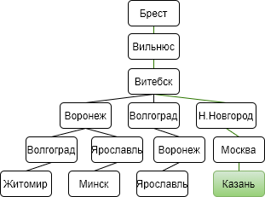

Рисунок . Поиск с ограничением глубины



Рисунок . Поиск с итеративным углублением

Рисунок . Двунаправленный поиск

Информированный поиск:

Рисунок . Жадный поиск по первому наилучшему соответствию

24

23

22

21

20

19

18

17

16

15

14

13

12

10

11

9

8

7

5

4

1

2

3

6

Рисунок 7. Метод минимизации суммарной оценки

Вывод

Выполнив данную работу, я узнал для себя новые виды поиска путей в графе: поиск в глубину с ограничением глубины и поиск с итеративным углублением. Для было и до сих пор остаётся большой загадкой, чем поиск с итеративным углублением лучше поиска в ширину. Я продолжаю искать ответ на этот вопрос. На данный момент я считаю, что его сложнее реализовывать и он работает дольше чем поиск в ширину. Не одного аргумента в пользу этого метода я найти не смог.